PRAKTIKUM
BCD TO SEVEN SEGMENT DECODER

LAPORAN
Disusun untuk memenuhi tugas praktikum Elektronika Digital Dasar

oleh :

Silfiana Dwi Nabiilah 221344028



Tanggal Percobaan: Jumat, 14 April 2023
Tanggal Penyerahan: Kamis, 20 April 2023

Instruktur: 1. Ferry Satria, BSEE., M.T.
2. Rahmawati Hasanah, S.ST., M.T.

PROGRAM STUDI D4 TEKNIK TELEKOMUNIKASI JURUSAN TEKNIK ELEKTRO
POLITEKNIK NEGERI BANDUNG
2022

DAFTAR ISI

Daftar Isi 2
- Tujuan 3
- Landasan Teori 3
- Alat dan Bahan 6
- Langkah Kerja 6
- Hasil Praktikum 7
- Analisa Data 18
- Kesimpulan 23
- Saran 23
Daftar Pustaka 24

- TUJUAN
  - Memenuhi tugas mata kuliah Elektronika Digital Dasar.
  - Memahami prinsip kerja dari Rangkaian BCD to Seven Segment Decoder.
  - Membuat rangkaian BCD to Seven Segment Decoder pada papan breadboard.
  - Menganalisis menyala atau tidaknya LED yang terpasang pada rangkaian BCD to Seven Segment Decoder.

LANDASAN TEORI

Pengukuran
Pengukuran merupakan suatu kegiatan membandingkan suatu besaran
yang diukur menggunakan alat ukur dan digunakan sebagai satuan. (Setiawan, 2014).
Pengukuran merupakan proses mendapatkan informasi tentang nilai variable suatu proses atau mendapatkan informasi tentang nilai dari suatu besaran fisis.

Pengertian Elektronika Digital Dan Gerbang Logika

Elektronika dapat diartikan sebagai suatu sistem elektronik yang dapat dihubungkan dengan sebuah sinyal digital. Elektronika digital berasal dari aljabar Boolean dan digunakan pada banyak perangkat, seperti telepon, komputer, dan sebagainya. Pada dasarnya sinyal digital memiliki sifat terputus-putus. Selain itu, sinyal digital dapat dilambangkan dengan suatu notasi aljabar 1 dan 0. Notasi 1 melambangkan terjadinya sebuah sinyal digital pada suatu benda. Sedangkan notasi 0 melambangkan tidak adanya hubungan pada suatu benda. Elektronika digital dikenal dengan sebutan lain yaitu rangkaian digital. Penyusun dari rangkaian digital disebut dengan gerbang logika. Biasanya gerbang logika menjalankan operasi logika pada satu atau lebih masukan serta menghasilkan keluaran yang tunggal.

Gerbang logika memiliki beberapa bagian, yaitu resistor, transistor, dan dioda. Ketiga bagian tersebut akan melakukan operasi sederhana atau operasi kompleks dengan menggabungkan beberapa gerbang logika. Pada gerbang logika terdapat bagian yang bernama sirkuit terpadu (IC). IC memiliki fungsi untuk membatasi jumlah maksimum yang ada di gerbang logika. Sebelum adanya peningkatan pada sirkuit terpadu (IC), jumlah gerbang logika yang dibutuhkan pada elektronik digital sangat sedikit.

Setiap operasi gerbang logika akan direpresentasikan menggunakan tabel kebenaran. Dalam tabel kebenaran, angka “1” menandakan bahwa bernilai benar (true) dan angka “0” bernilai salah (false). Dengan sistem teknologi yang semakin berkembang, maka sistem elektronika akan semakin berkembang pula.

BCD to Seven Segment Decoder
Sebuah decoder adalah rangkaian logika yang menerima input-input biner dan mengaktifkan salah satu output-nya sesuai dengan urutan biner input-nya. Beberapa rangkaian decoder yang sering dijumpai adalah decoder 3x8 ( 3 bit input dan 8 output line), decoder 4x16, decoder BCD to Decimal (4 bit input dan 10 output line), decoder BCD to 7 segment (4 bit input dan 8 output line).
Dalam pemakaian kalkulator, bilangan yang dimasukkan melalui tombol kunci (tuts) perlu diubah dari bentuk desimal ke dalam biner. Sebaliknya bilangan yang muncul pada tampilan kalkulator juga mengalami proses pengubahan dari bentuk biner ke dalam format 7 segmen yang pada umumnya benbentuk desimal. Perhatikan Gambar berikut.
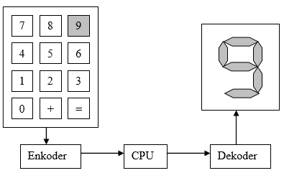
Seven segment adalah suatu segmen-segmen yang digunakan untuk menampilkan angka / bilangan decimal. Seven segment ini terdiri dari 7 batang LED yang disusun membentuk angka 8 dengan menggunakan huruf a,b,c,d,e,f yang disebut DOT MATRIKS. Setiap segment ini terdiri dari 1 atau 2 LED (Light Emitting Dioda) yang disusun sedemikian rupa untuk menampilkan numeris sehingga membentuk angka delapan, ditambah satu LED bulat kecil untuk dot (titik), untuk menghidupkan ruas-ruas LED tersebut sama dengan LED tunggal yaitu memberi arus sekitar 10-20 mA dari anoda ke kathoda.. Peraga 7 segmen digunakan untuk menampilkan bilangan desimal dari 1 sampai dengan 9. Pada umumnya digit desimal tersedia dalam bentuk BCD.
Agar peraga 7-segmen dapat menampilkan suatu angka (desimal), maka diperlukan rangkaian pengendali untuk menterjemahkan keadaan logika masukan BCD menjadi angka yang sesuai. Rangkaian pengendali itu disebut dekoder BCD ke peraga 7 segmen.
Dekoder BCD ke 7 segmen jenis TTL ada beberapa macam diantaranya keluarga IC TTL 7447 dan keluarga IC TTL 7448. Kedua IC TTL tersebut memiliki fungsi yang sama namun peruntukannya berbeda IC 7447 digunakan untuk driver 7 segment common anoda sedangkan IC 7448 digunakan untuk driver dispaly 7 segment common cathode. IC dekoder BCD ke 7 segment sering juga dikenal sebagai driver display 7 segment karena selalu digunakan untuk memberikan driver sumber tegangan ke penampil 7 segmen.
Konfigurasi Pin IC Dekoder BCD Ke 7 Segmen 7447 Dan 7448 Jalur input data BCD, pin input ini terdiri dari 4 line input yang mewakili 4 bit data BCD dengan sebutan jalur input A, B, C dan D. Jalur ouput 7 segmen, pin output ini berfungsi untuk mendistribusikan data pengkodean ke penampil 7 segmen. Pin output dekoder BCD ke 7 segmen ini ada 7 pin yang masing-masing diberi nama a, b, c, d, e, f dan g.
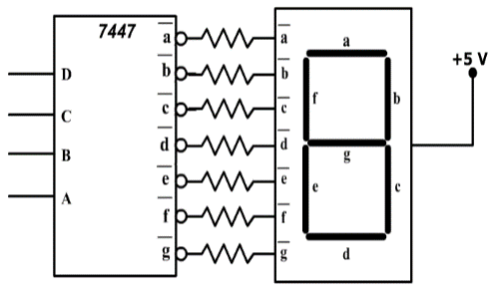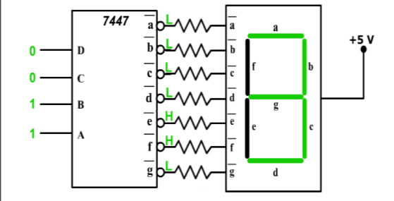
.

ALAT DAN BAHAN
    - Papan breadboard
    - Resistor 330Ω 8 buah
    - IC Seven Segment Common Anode 1 buah
    - IC Seven Segment Common Cathode 1 buah
    - IC 7447 1 buah
    - IC 7448 1 buah
    - Multimeter Digital
    - Power Supply 5 Volt
    - Jumper penghubung

LANGKAH KERJA
  - Membuat rangkaian untuk menguji IC Seven Segment Common Anode.
  - Menganalisis menyala atau tidaknya IC Seven Segment pada rangkaian tersebut.
  - Membuat rangkaian untuk menguji IC Seven Segment Common Cathode.
  - Menganalisis menyala atau tidaknya IC Seven Segment pada rangkaian tersebut.
  - Merangkaian rangkaian Seven Segment dengan ditambahkan IC 7447 pada Common Anode.
  - Menganalisis menyala atau tidaknya IC Seven Segment pada rangkaian tersebut dengan menguji rangkaian dari angka 1 sampai dengan 15.
  - Merangkaian rangkaian Seven Segment dengan ditambahkan IC 7448 pada Common Cathode.
  - Menganalisis menyala atau tidaknya IC Seven Segment pada rangkaian tersebut dengan menguji rangkaian dari angka 1 sampai dengan 15.

HASIL PRAKTIKUM
Pada pratikum kali ini dilakukan pembuktian empat buah rangkaian yaitu rangkaian untuk menguji IC Seven Segment Common Anode, Menguji IC Seven Segment Common Cathode, Rangkaian IC Seven Segment digabungkan dengan IC 7447, dan Rangkaian IC Seven Segment digabungkan dengan IC 7448. Setelah memasangkan komponen-komponen yang akan digunakan pada papan breadboard maka dapat langsung menganalisis menyala atau tidaknya LED yang terpasang. Berikut merupakan hasil praktikum pada kedua rangkaian :
- Menguji IC Seven Segment Common Anode
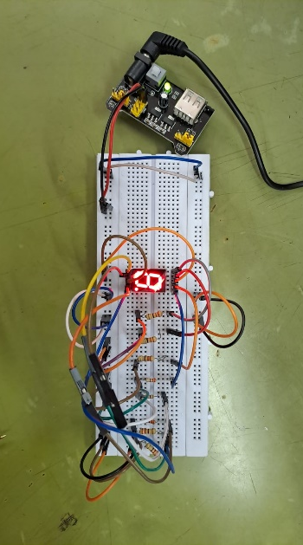
No | Segment | Tegangan | Keterangan
1 | A | 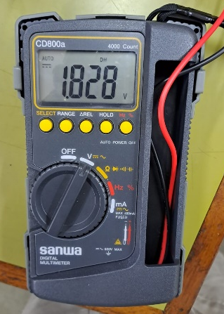 | TERBUKTI BENAR
2 | B | 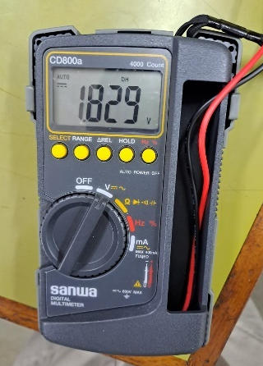 | TERBUKTI BENAR
3 | C | 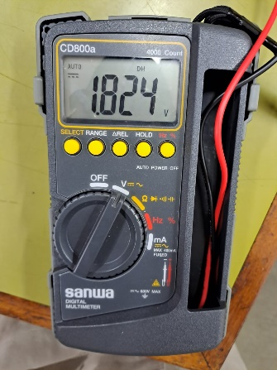 | TERBUKTI BENAR
4 | D | 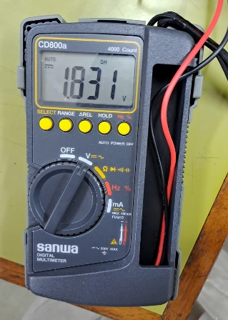 | TERBUKTI BENAR
5 | E | 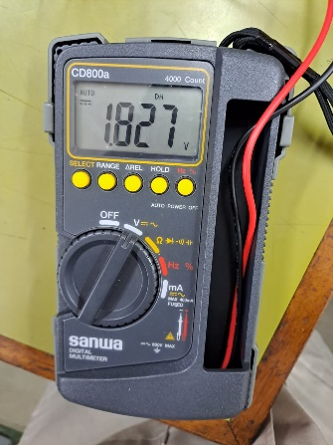 | TERBUKTI BENAR
6 | F | 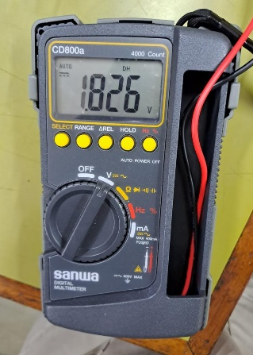 | TERBUKTI BENAR
7 | G | 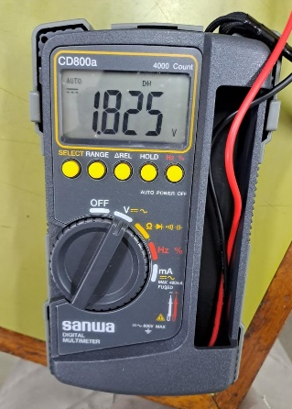 | TERBUKTI BENAR
8 | H | 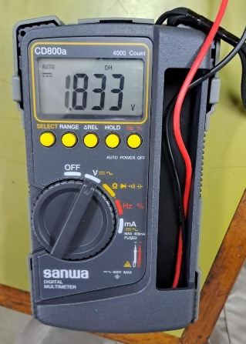 | TERBUKTI BENAR

Pada tabel pembuktian diatas dapat diperoleh hasil bahwasannya teori yang sebelumya saya sampaikan sesuai dengan praktikum yang telah dilaksanakan.

- Menguji IC Seven Segment Common Cathode
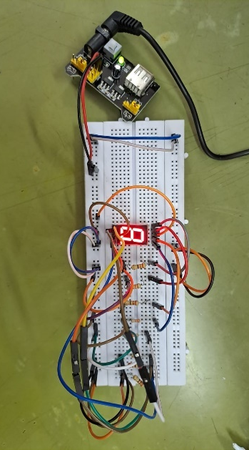
No | Segment | Tegangan | Keterangan
1 | A | 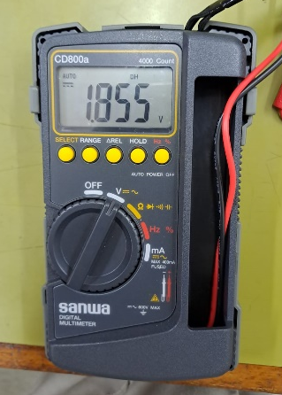 | TERBUKTI BENAR
2 | B | 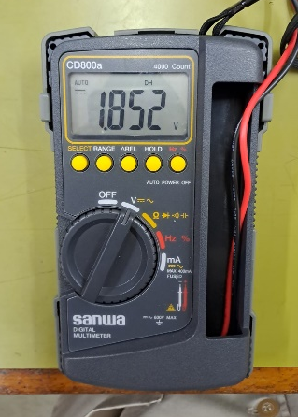 | TERBUKTI BENAR
3 | C | 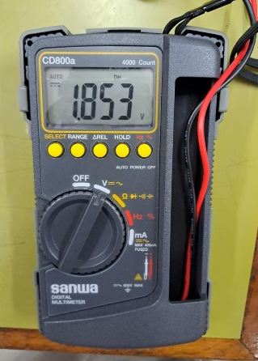 | TERBUKTI BENAR
4 | D | 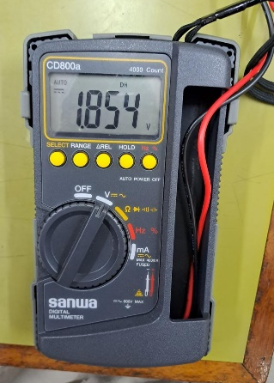 | TERBUKTI BENAR
5 | E | 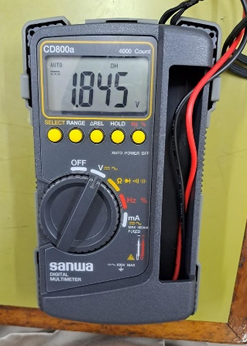 | TERBUKTI BENAR
6 | F | 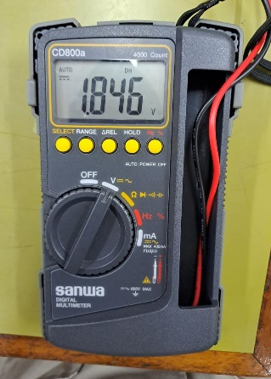 | TERBUKTI BENAR
7 | G | 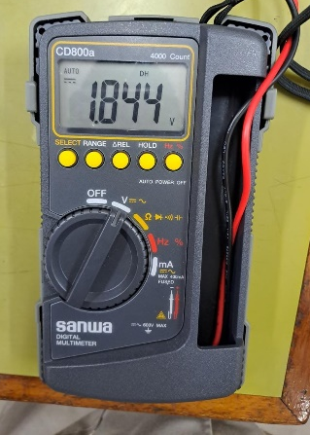 | TERBUKTI BENAR
8 | H | 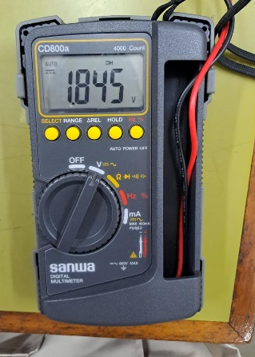 | TERBUKTI BENAR

Pada tabel pembuktian diatas dapat diperoleh hasil bahwasannya teori yang sebelumya saya sampaikan sesuai dengan praktikum yang telah dilaksanakan.
3. Menguji Rangkaian IC Seven Segment dengan IC 7447 (Common Anode)
No | Nilai Data | Rangkaian | Keterangan
1 | 1 | 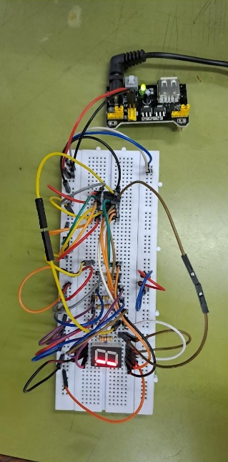 | TERBUKTI BENAR
2 | 2 | 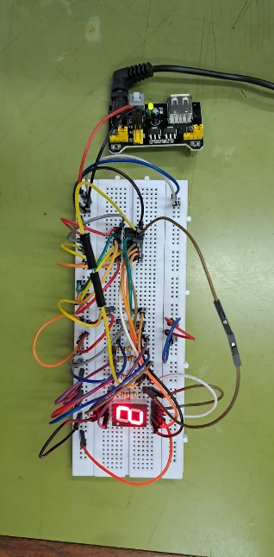 | TERBUKTI BENAR
3 | 3 | 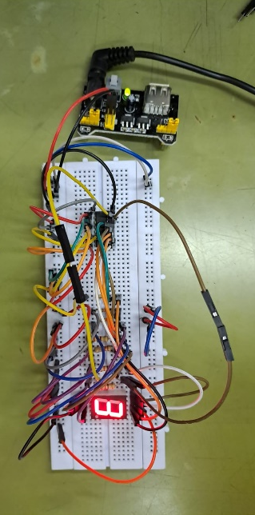 | TERBUKTI BENAR
4 | 4 | 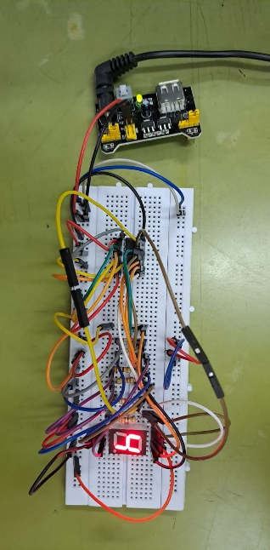 | TERBUKTI BENAR
5 | 5 | 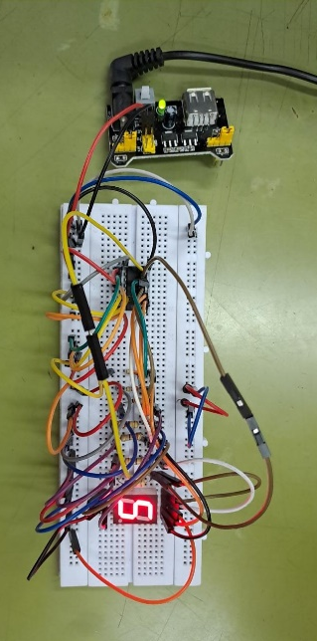 | TERBUKTI BENAR
6 | 6 | 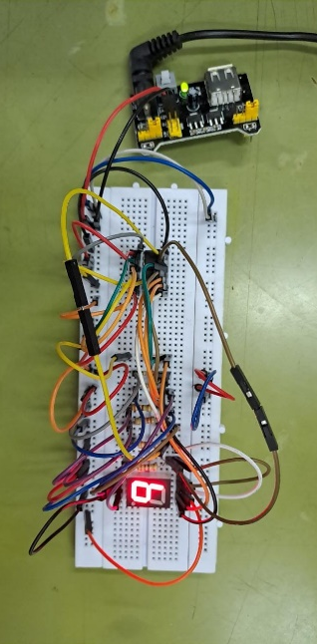 | TERBUKTI BENAR
7 | 7 | 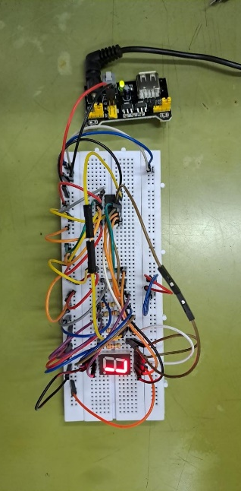 | TERBUKTI BENAR
8 | 8 | 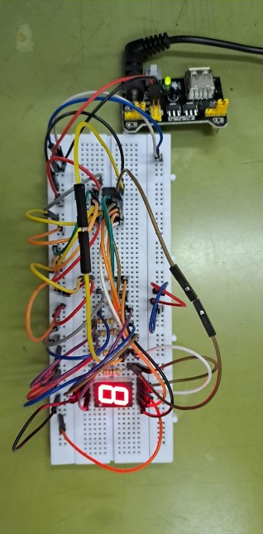 | TERBUKTI BENAR
9 | 9 | 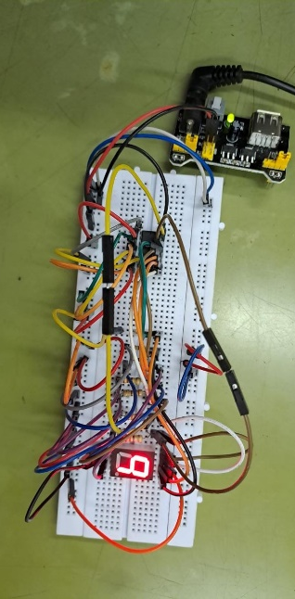 | TERBUKTI BENAR
10 | 10 | 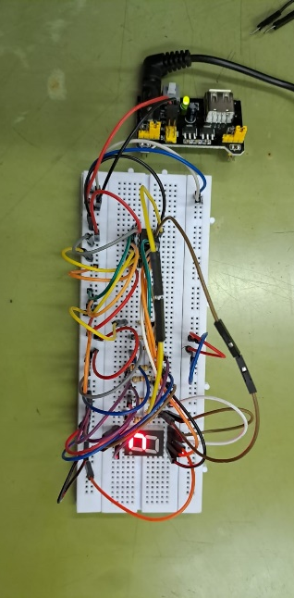 | TERBUKTI BENAR
11 | 11 | 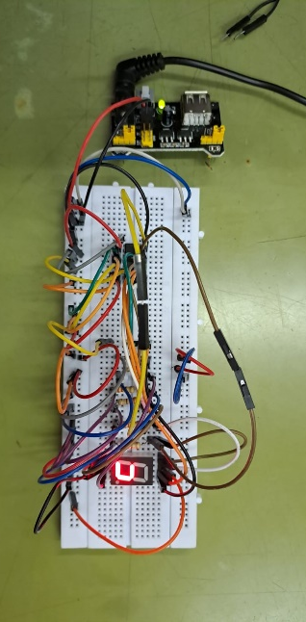 | TERBUKTI BENAR
12 | 12 | 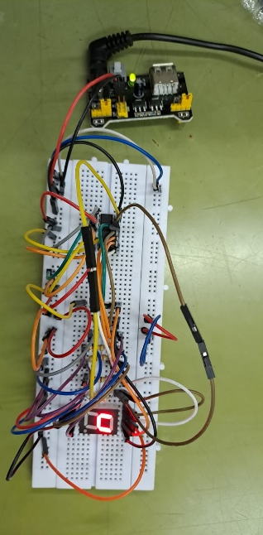 | TERBUKTI BENAR
13 | 13 | 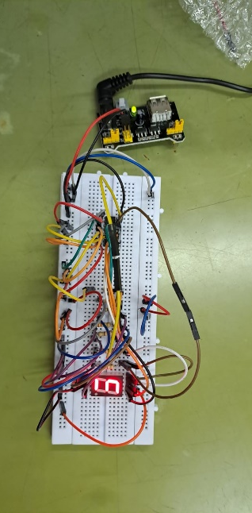 | TERBUKTI BENAR
14 | 14 | 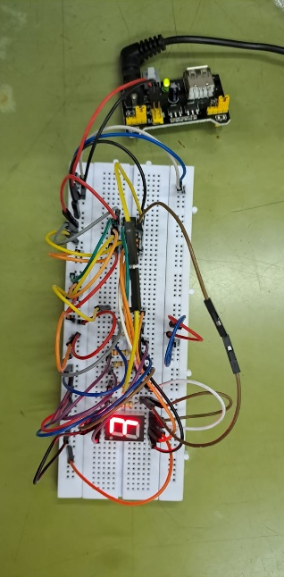 | TERBUKTI BENAR
15 | 15 | 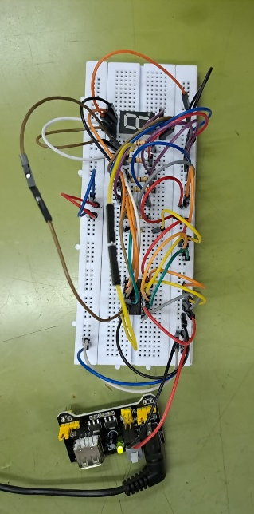 | TERBUKTI BENAR

Pada tabel pembuktian diatas dapat diperoleh hasil bahwasannya teori yang sebelumya saya sampaikan sesuai dengan praktikum yang telah dilaksanakan.
4. Menguji Rangkaian IC Seven Segment dengan IC 7448 (Common Cathode)
No | Nilai Data | Rangkaian | Keterangan
1 | 1 | 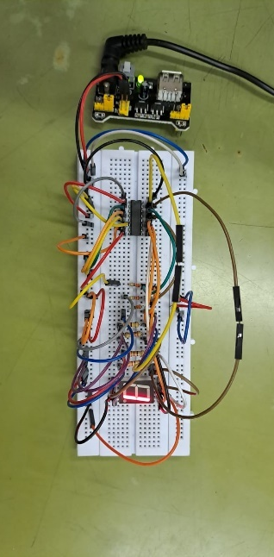 | TERBUKTI BENAR
2 | 2 | 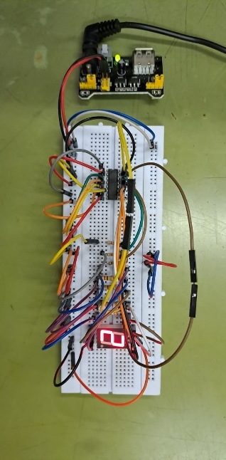 | TERBUKTI BENAR
3 | 3 | 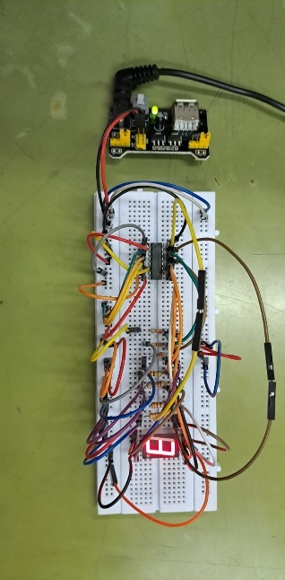 | TERBUKTI BENAR
4 | 4 | 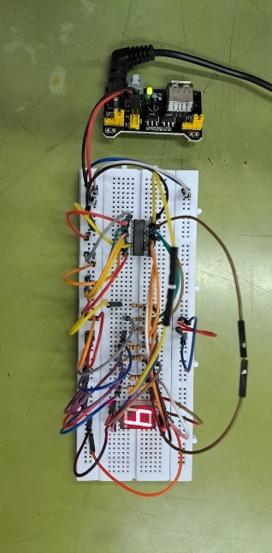 | TERBUKTI BENAR
5 | 5 | 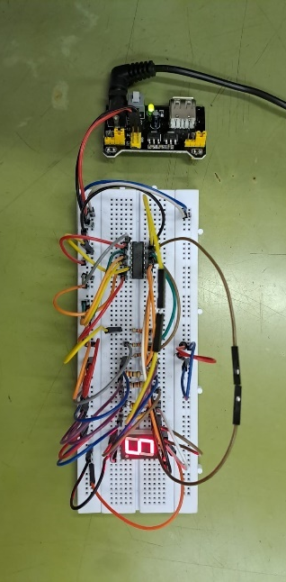 | TERBUKTI BENAR
6 | 6 | 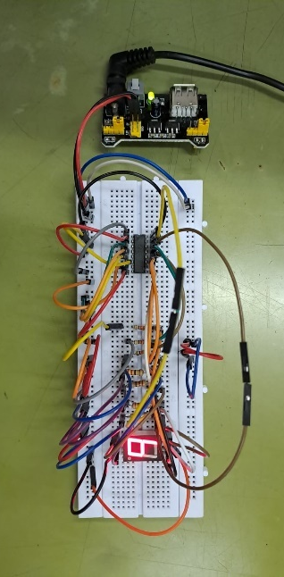 | TERBUKTI BENAR
7 | 7 | 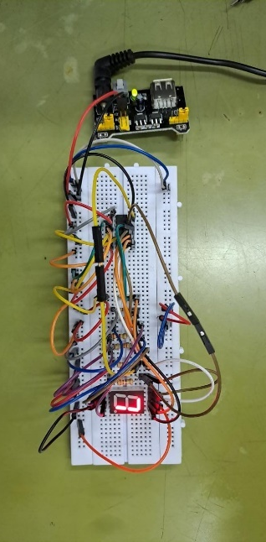 | TERBUKTI BENAR
8 | 8 | 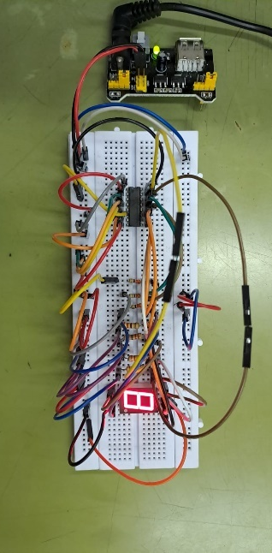 | TERBUKTI BENAR
9 | 9 | 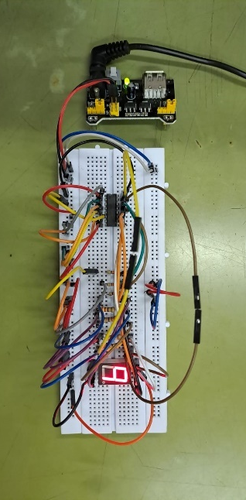 | TERBUKTI BENAR
10 | 10 | 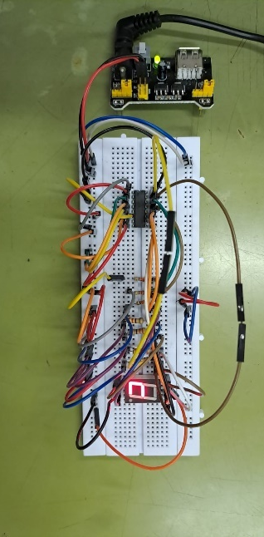 | TERBUKTI BENAR
11 | 11 | 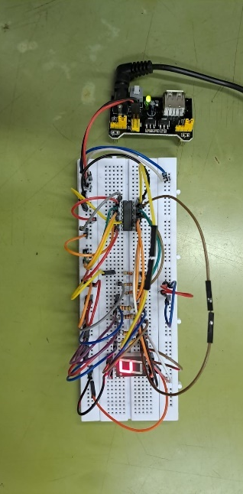 | TERBUKTI BENAR
12 | 12 | 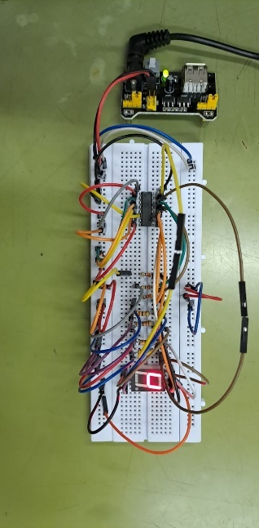 | TERBUKTI BENAR
13 | 13 | 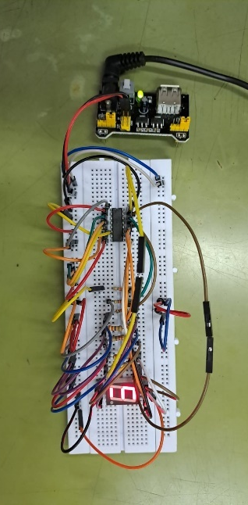 | TERBUKTI BENAR
14 | 14 | 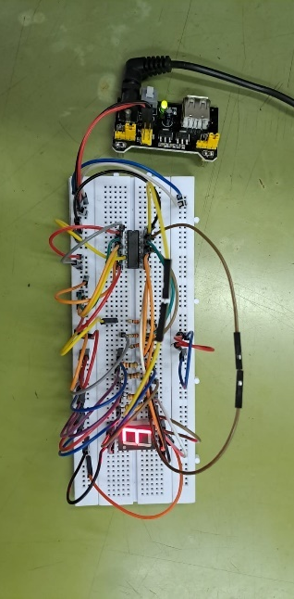 | TERBUKTI BENAR
15 | 15 | 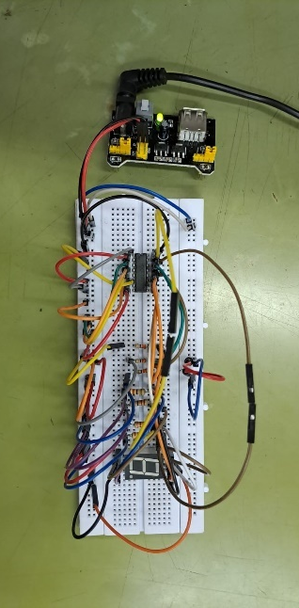 | TERBUKTI BENAR
Pada tabel pembuktian diatas dapat diperoleh hasil bahwasannya teori yang sebelumya saya sampaikan sesuai dengan praktikum yang telah dilaksanakan.

F. ANALISA DATA
Pada pratikum kali ini dilakukan pembuktian empat buah rangkaian yaitu rangkaian untuk menguji IC Seven Segment Common Anode, Menguji IC Seven Segment Common Cathode, Rangkaian IC Seven Segment digabungkan dengan IC 7447, dan Rangkaian IC Seven Segment digabungkan dengan IC 7448. Setelah memasangkan komponen-komponen yang akan digunakan pada papan breadboard maka dapat langsung menganalisis menyala atau tidaknya LED yang terpasang. Berikut merupakan hasil praktikum pada kedua rangkaian :
- Menguji IC Seven Segment Common Anode
No | Segment | Tegangan (Volt) | Keterangan
1 | A | 1,828 | Terbukti Layak Digunakan
2 | B | 1,829 | Terbukti Layak Digunakan
3 | C | 1,824 | Terbukti Layak Digunakan
4 | D | 1,831 | Terbukti Layak Digunakan
5 | E | 1,827 | Terbukti Layak Digunakan
6 | F | 1,826 | Terbukti Layak Digunakan
7 | G | 1,825 | Terbukti Layak Digunakan
8 | H | 1,833 | Terbukti Layak Digunakan
Pada rangkaian IC Seven Segment Common Anode ini didapatkan nilai rata-rata tegangan sebesar 1,827875 Volt. Nilai ini sesuai dengan nilai tegangan yang seharusnya dikeluarkan oleh IC Seven Segment yaitu sekitar 1,8 – 2 Volt. Ini berarti IC yang digunakan untuk praktikum berada pada kondisi baik dan layak digunakan.
- Menguji IC Seven Segment Common Cathode
No | Segment | Tegangan (Volt) | Keterangan
1 | A | 1,855 | Terbukti Layak Digunakan
2 | B | 1,852 | Terbukti Layak Digunakan
3 | C | 1,853 | Terbukti Layak Digunakan
4 | D | 1,854 | Terbukti Layak Digunakan
5 | E | 1,845 | Terbukti Layak Digunakan
6 | F | 1,846 | Terbukti Layak Digunakan
7 | G | 1,844 | Terbukti Layak Digunakan
8 | H | 1,845 | Terbukti Layak Digunakan
Pada rangkaian IC Seven Segment Common Cathode ini didapatkan nilai rata-rata tegangan sebesar 1,849875 Volt. Nilai ini sesuai dengan nilai tegangan yang seharusnya dikeluarkan oleh IC Seven Segment yaitu sekitar 1,8 – 2 Volt. Ini berarti IC yang digunakan untuk praktikum berada pada kondisi baik dan layak digunakan.
- Menguji Rangkaian IC Seven Segment dengan IC 7447 (Common Anode)
- Saat kaki D, C, B, A dari IC 7447 berturut-turut diberi input 0, 0, 0, 0 diperoleh keluaran dari seven segmen a hingga berturut-turut adalah 1, 1, 1, 1, 1, 1, 0 (menunjukkan desimal 0)
- Saat kaki D, C, B, A dari IC 7447 berturut diberi input 0, 0, 0, 1 diperoleh keluaran dari seven segmen a hingga berturut-turut adalah 0, 1, 1, 0, 0, 0, 0 (menunjukkan desimal 1)
- Saat kaki D, C, B, A dari IC 7447 berturut diberi input 0, 0, 1, 0 diperoleh keluaran dari seven segmen a hingga berturut-turut adalah 1, 1, 0, 1, 1, 0, 1 (menunjukkan desimal 2)
- Saat kaki D, C, B, A dari IC 7447 berturut diberi input 0, 0, 1, 1 diperoleh keluaran dari seven segmen a hingga berturut-turut adalah 1, 1, 1, 1, 0, 0, 1 (menunjukkan desimal 3)
- Saat kaki D, C, B, A dari IC 7447 berturut diberi input 0, 1, 0, 0 diperoleh keluaran dari seven segmen a hingga berturut-turut adalah 0, 1, 1, 0, 0, 1, 1 (menunjukkan desimal 4)
- Saat kaki D, C, B, A dari IC 7447 berturut diberi input 0, 1, 0, 1 diperoleh keluaran dari seven segmen a hingga berturut-turut adalah 1, 0, 1, 1, 0, 1, 1 (menunjukkan desimal 5)
- Saat kaki D, C, B, A dari IC 7447 berturut diberi input 0, 1, 1, 0 diperoleh keluaran dari seven segmen a hingga berturut-turut adalah 0, 0, 0, 1, 1, 1, 1 (menunjukkan desimal 6)
- Saat kaki D, C, B, A dari IC 7447 berturut diberi input 0, 1, 1, 1 diperoleh keluaran dari seven segmen a hingga berturut-turut adalah 1, 1, 1, 0, 0, 0, 0 (menunjukkan desimal 7)
- Saat kaki D, C, B, A dari IC 7447 berturut diberi input 1, 0, 0, 0 diperoleh keluaran dari seven segmen a hingga berturut-turut adalah 1, 1, 1, 1, 1, 1, 1 (menunjukkan desimal 8)
- Saat kaki D, C, B, A dari IC 7447 berturut diberi input 1, 0, 0, 1 diperoleh keluaran dari seven segmen a hingga berturut-turut adalah 1, 1, 1, 0, 0, 1, 1 (menunjukkan desimal 9)
- Saat kaki D, C, B, A dari IC 7447 berturut diberi input 1, 0, 1, 0 diperoleh keluaran dari seven segmen a hingga berturut-turut adalah 1, 1, 1, 0, 0, 1, 0 (menunjukkan desimal 10)
- Saat kaki D, C, B, A dari IC 7447 berturut diberi input 1, 0, 1, 1 diperoleh keluaran dari seven segmen a hingga berturut-turut adalah 1, 1, 0, 0, 1, 1, 0 (menunjukkan desimal 11)
- Saat kaki D, C, B, A dari IC 7447 berturut diberi input 1, 1, 0, 0 diperoleh keluaran dari seven segmen a hingga berturut-turut adalah 1, 0, 1, 1, 1, 0, 0 (menunjukkan desimal 12)
- Saat kaki D, C, B, A dari IC 7447 berturut diberi input 1, 1, 0, 1 diperoleh keluaran dari seven segmen a hingga berturut-turut adalah 0, 1, 1, 0, 1, 0, 0 (menunjukkan desimal 13)
- Saat kaki D, C, B, A dari IC 7447 berturut diberi input 1, 1, 1, 0 diperoleh keluaran dari seven segmen a hingga berturut-turut adalah 1, 1, 1, 0, 0, 0, 0 (menunjukkan desimal 14)
- Saat kaki D, C, B, A dari IC 7447 berturut diberi input 1, 1, 1, 1 diperoleh keluaran dari seven segmen a hingga berturut-turut adalah 1, 1, 1, 1, 1, 1, 1 (menunjukkan desimal 15)

- Menguji Rangkaian IC Seven Segment dengan IC 7448 (Common Cathode)
- Saat kaki D, C, B, A dari IC 7448 berturut-turut diberi input 0, 0, 0, 0 diperoleh keluaran dari seven segmen a hingga berturut-turut adalah 1, 1, 1, 1, 1, 1, 0 (menunjukkan desimal 0)
- Saat kaki D, C, B, A dari IC 7448 berturut diberi input 0, 0, 0, 1 diperoleh keluaran dari seven segmen a hingga berturut-turut adalah 0, 1, 1, 0, 0, 0, 0 (menunjukkan desimal 1)
- Saat kaki D, C, B, A dari IC 7448 berturut diberi input 0, 0, 1, 0 diperoleh keluaran dari seven segmen a hingga berturut-turut adalah 1, 1, 0, 1, 1, 0, 1 (menunjukkan desimal 2)
- Saat kaki D, C, B, A dari IC 7448 berturut diberi input 0, 0, 1, 1 diperoleh keluaran dari seven segmen a hingga berturut-turut adalah 1, 1, 1, 1, 0, 0, 1 (menunjukkan desimal 3)
- Saat kaki D, C, B, A dari IC 7448 berturut diberi input 0, 1, 0, 0 diperoleh keluaran dari seven segmen a hingga berturut-turut adalah 0, 1, 1, 0, 0, 1, 1 (menunjukkan desimal 4)
- Saat kaki D, C, B, A dari IC 7448 berturut diberi input 0, 1, 0, 1 diperoleh keluaran dari seven segmen a hingga berturut-turut adalah 1, 0, 1, 1, 0, 1, 1 (menunjukkan desimal 5)
- Saat kaki D, C, B, A dari IC 7448 berturut diberi input 0, 1, 1, 0 diperoleh keluaran dari seven segmen a hingga berturut-turut adalah 0, 0, 0, 1, 1, 1, 1 (menunjukkan desimal 6)
- Saat kaki D, C, B, A dari IC 7448 berturut diberi input 0, 1, 1, 1 diperoleh keluaran dari seven segmen a hingga berturut-turut adalah 1, 1, 1, 0, 0, 0, 0 (menunjukkan desimal 7)
- Saat kaki D, C, B, A dari IC 7448 berturut diberi input 1, 0, 0, 0 diperoleh keluaran dari seven segmen a hingga berturut-turut adalah 1, 1, 1, 1, 1, 1, 1 (menunjukkan desimal 8)
- Saat kaki D, C, B, A dari IC 7448 berturut diberi input 1, 0, 0, 1 diperoleh keluaran dari seven segmen a hingga berturut-turut adalah 1, 1, 1, 0, 0, 1, 1 (menunjukkan desimal 9)
- Saat kaki D, C, B, A dari IC 7448 berturut diberi input 1, 0, 1, 0 diperoleh keluaran dari seven segmen a hingga berturut-turut adalah 1, 1, 1, 0, 0, 1, 0 (menunjukkan desimal 10)
- Saat kaki D, C, B, A dari IC 7448 berturut diberi input 1, 0, 1, 1 diperoleh keluaran dari seven segmen a hingga berturut-turut adalah 1, 1, 0, 0, 1, 1, 0 (menunjukkan desimal 11)
- Saat kaki D, C, B, A dari IC 7448 berturut diberi input 1, 1, 0, 0 diperoleh keluaran dari seven segmen a hingga berturut-turut adalah 1, 0, 1, 1, 1, 0, 0 (menunjukkan desimal 12)
- Saat kaki D, C, B, A dari IC 7448 berturut diberi input 1, 1, 0, 1 diperoleh keluaran dari seven segmen a hingga berturut-turut adalah 0, 1, 1, 0, 1, 0, 0 (menunjukkan desimal 13)
- Saat kaki D, C, B, A dari IC 7448 berturut diberi input 1, 1, 1, 0 diperoleh keluaran dari seven segmen a hingga berturut-turut adalah 1, 1, 1, 0, 0, 0, 0 (menunjukkan desimal 14)
- Saat kaki D, C, B, A dari IC 7448 berturut diberi input 1, 1, 1, 1 diperoleh keluaran dari seven segmen a hingga berturut-turut adalah 1, 1, 1, 1, 1, 1, 1 (menunjukkan desimal 15)

KESIMPULAN
Dari praktikum Rangkaian BCD to Seven Segment Decoder dihasilkan beberapa kesimpulan, yaitu :
Rangkaian decoder BCD ke seven segmen berfungsi sebagai penampil input yang berupa bilangan biner menjadi nilai desimalnya, yaitu berupa angka 0 sampai 9. Dengan cara input biner masuk ke dalam decoder, kemudian decoder mengkonversi bilangan biner tersebut menjadi desimal, yang nantinya desimal akan ditampilkan pada seven segment.

SARAN

Saran saya mengenai praktikum yang telah dilaksanakan yaitu lebih berhati hati dalam membaca gerbang IC yang digunakan, serta memastikan mencabut IC secara hati-hati agar kaki-kaki IC tidak patah dan melengkung.

DAFTAR PUSTAKA
Restu. (2022, March 29). Gerbang Logika: Pengertian, Jenis, Fungsi, Dan Simbol. Gramedia Literasi. Retrieved April 13, 2023, from https://www.gramedia.com/literasi/gerbang-logika/
Studi Elektronika. IC Gerbang Logika, TTL/CMOS/High Speed CMOS & Datasheet ~ Studi Elektronika. (n.d.). Retrieved April 13, 2023, from https://www.webstudi.site/2019/10/IC-Gerbang-Logika.html
Purnama, A. (n.d.). Dekoder BCD KE 7 segment. Elektronika Dasar. Retrieved April 16, 2023, from http://elektronika-dasar.web.id/dekoder-bcd-ke-7-segment/
Julaila, Y. (2017, June 10). Laporan Praktikum decoder BCD to 7 segmen.docx. Academia.edu. Retrieved April 16, 2023, from https://www.academia.edu/33401820/Laporan_Praktikum_Decoder_BCD_to_7_Segmen_docx

